Татарстанда шәхси ярдәмче хуҗалыкларга ярдәм чаралары арттырылды.
Татарстанда шәхси ярдәмче хуҗалыкларга ярдәм чаралары арттырылды 18.02.2025 Татарстанның азык-төлек иминлеген булдыруга кече хуҗалыклар да зур өлеш кертә. Республикада шәхси ярдәмче хуҗалыкларга ярдәм чаралары арттырылды, дип хәбәр итте Татарстан Авыл хуҗалыгы һәм азык-төлек министрлыгы матбугат хезмәте. Савым сыерларын тотуга ставкалар, хуҗалыкның керемлелегенә бәйсез рәвештә, бер баш сыерга 2300 — 4300 сумнан 6300 сумга кадәр арттырылды. Шулай ук кәҗәләр асрауга субсидия 500 сумнан 1000 сумга кадәр арттырылды. Савым терлекләрен тотуга субсидияләрнең гомуми суммасы 184 млн сумга артты һәм ул 534 млн сум булды. Сыерлар өчен мини-фермалар төзүгә дә субсидияләр арта: 8 сыер һәм аннан күбрәк булганда — 600 мең сумнан 1 млн. сумга кадәр һәм 5 сыердан — 300 мең сумнан 500 мең сумга кадәр, товар терлекләре сатып алуга — 60 мең сумнан 80 мең сумга кадәр, нәселле таналар һәм берне бозаулаган сыерлар сатып алуга — 70 мең сумнан 90 мең сумга кадәр, субсидия ставкалары 20шәр мең сумга арттырылды, диелә хәбәрдә.

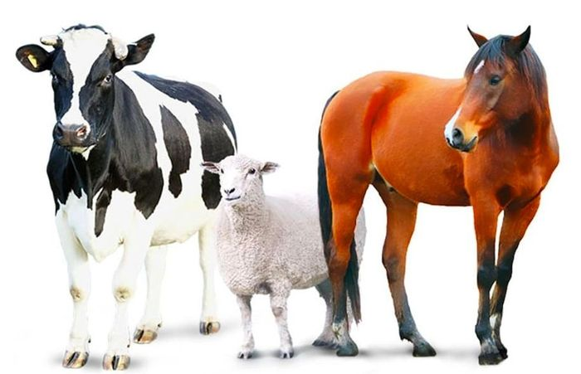Чыганак: https://vatantat.ru/2025/02/162762/
© Ватаным Татарстан

